VÝROČNÍ ZPRÁVA

DOMOV PRO SENIORY MITROV

2009

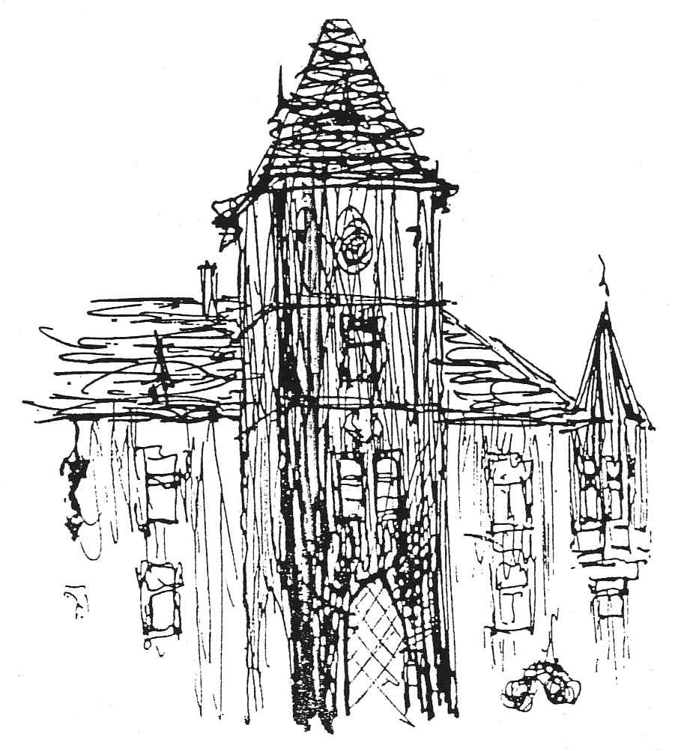

Domov pro seniory Mitrov se pro potřeby řízení organizace člení na tři samostatné úseky. Každý úsek má svého autonomního vedoucího, který svěřený úsek vede, řídí, hodnotí a nese za něj zodpovědnost. Dalším úsekem je úsek řízený přímo ředitelem. V čele celé organizace stojí ředitel jmenovaný radou kraje Vysočina.

ÚSEK SOCIÁLNÍ

zaměstnanci a klienti

Zaměstnanci sociálního úseku

Počet zaměstnanců sociálního úseku - 9 celkem
- 6 sociálních asistentek
- 2 sociální pracovnice
- 1 vedoucí sociálního úseku

Klienti

V Domově pro seniory je kapacita 103 klientů.
V Domově se zvláštním režimem je kapacita 27 klientů.
Celková kapacita domova je 130 klientů.

Domov důchodců Mitrov měl k 31. 12. 2009 ve stavu 130 klientů.
- z toho 37 mužů, 93 žen
- průměrný věk : 79,1 let
- rozdělení podle věkových skupin:
27 až 65 let - 17 klientů
66 až 85 let - 80 klientů
nad 85 let - 33 klientů
------------------------------------------
CELKEM 130 klientů

Přijaté žádosti - 62 žadatelů
Celkem evidovaných žádostí – 105 žadatelů
Zrušené žádosti – 51 žadatelů
Zamítnuty – 3 žádosti
Přijato - 32 klientů
Úmrtí - 27 klientů
Odchody z DS – 3 klienti
Nevyřízené žádosti - 22 žádostí
Využití lůžkové kapacity za rok 2009 - 129 klientů
PRACOVNĚ – VÝCHOVNÁ ČINNOST

Využití volného času – zájmová a kulturní činnost

Asistence klientů při běžných denních činnostech:
- při úklidu a udržování jednotlivých pokojů, oddělení ( umývání stolků, péče o květiny, nošení zboží do kavárny, práce v dílně )

Asistence klientů při pracích na zahradě a v parku:
- jarní a podzimní práce ( hrabání listí, úprava trávníku …)
- zametání chodníků v okolí budovy domova
- pěstování květin, pěstování zeleniny
- sběr padaných švestek, jablek, hrušek
- třídění ovoce

Asistence klientů při výzdobě domova:
- velikonoční výzdoba
- podzimní aranžmá z přírodnin
- vánoční výzdoba
- pečení a zdobení perníků
- nástěnky, vývěsky v domově
- spoluúčast při péči o pokojové rostliny v domově sloužící k dekoraci interiéru
( zalévání, přesazování, množení, čištění…)

Pohybové a sportovní programy pro klienty:
- procházky po okolí
- sportovní odpoledne
- kuželky
- ranní cvičení
- taneční odpoledne

Zájmové a kreativní aktivity pro klienty:
- zpěv a tanec
- pečení a zdobení perníků, vaření ve skupinkách
- dramatický kroužek
- výroba svíček, košíků z pedigu
- vydávání časopisu Mitrováček
- zpěv, doprovod na Orfovy rytmické nástroje
- malování pro radost
- netradiční výtvarné techniky ( malování na hedvábí, kašírování…)
- pantomima
- dramatizace
- knihovna pro klienty

Relaxační programy pro klienty:
- Kavárna dobré pohody
- aromaterapie, arteterapie, muzikoterapie
- bazální stimulace

Ostatní programy pro klienty:
- celodenní výlety
- přátelské návštěvy jiných Domovů pro seniory, Domů s pečovatelskou službou, Domů klidného stáří, organizací, spolků, církví atd.
- pálení táboráku – opékání párků
- vánoční a velikonoční besídky
- návštěvy výstav
- soutěže mezi klienty
- soutěže vyhlášené časopisem Generace
- výtvarné a literární soutěže
- dodržování tradic a zvyků (masopust,valentýnské, vánoční, předsilvestrovské posezení)
- Mše svaté v kapli

Výchova a vzdělávání

Výchovně vzdělávací činnost klientů DS Mitrov probíhá prostřednictvím připravovaných aktivit. Aktivity jsou jak plánované, tak nahodilé, které vychází ze zájmu klientů. Plánování aktivit probíhá týdně, měsíčně, ročně. Dílčí činnosti na jednotlivé dny v týdnu jsou vyvěšeny na nástěnkách v jednotlivých odděleních. Klienti se jich účastní dle svého zájmu, nálady a aktuálního zdravotního stavu. Činnosti jsou individuální, ve dvojici i skupinové. Probíhají v dílně, ve společenských místnostech, na pokojích, v kavárně, venku. Klienty, kteří nejsou schopni, z důvodu svého zdravotního stavu, se skupinek účastnit, navštěvují asistentky na pokojích. Celý rok probíhaly činnosti v dílně, kde klienti vyráběli z textilu, papíru, přírodních materiálů, vařili, pekli a tím udržovali své schopnosti a pracovní dovednosti. Nově začali vyrábět svíčky a výrobky z pedigu.
Klienti domova mají možnost vyjíždět na výlety a akce konané mimo domov. V roce 2009 jeli do Bobrové na divadelní představení „Taková ženská na krku“; na koncert australského souboru v kostele ve Velkém Meziříčí; na koncert Yvety Simonové, Marie Rottrové, Luby Skořepové do Ždírce; na ples seniorů v Třešti; výlet do Habří; na Setkání seniorů v Bystřici nad Pernštejnem a ve Strážku; výlet do Nového Města na Moravě; přátelské setkání s klienty DPS Bystřice n.P.; soutěž v kuželkách v DKS Žďár nad Sázavou; koncert Jakuba Pustiny v kostele ve Velkém Meziříčí. Dramatický kroužek vyjížděl hrát pohádku „O Šípkové Růžence“ do Charitního domu v Moravci, do DPS Dolní Rožínka, na Podmitrov a do ÚSP Křižanov. Klienti jezdili na nákupy do Bystřice nad Pernštejnem a Dolní Rožínky. Podporovali jsme klienty v tom, aby se setkávali s ostatními lidmi a měli možnost neztratit kontakt s přirozeným prostředím.

Přehled vzdělávacích, poznávacích, kulturních a zábavných programů:

kdy | název akce | kde akce proběhla

9. 1. | Sportovní soutěžní dopoledne | Mitrov
10. 1. | Koncert souboru ze Zvole | Mitrov
16. 1. | Prodejní akce pro klienty | Mitrov
11. 2. | Výstava – Historie Mitrova ve fotografiích | Mitrov
13. 2. | Beseda s ornitologem | Mitrov
18. 2. | Prodejní akce pro klienty | Mitrov
23. 2. | Taneční Masopust | Mitrov
11.3. | Soutěžní dopoledne pro klienty | Mitrov
12. 3. | Koncert Jakuba Pustiny | Mitrov
17. 3. | Prodejní akce pro klienty | Velké Meziříčí
19. 3. | Josefská zábava | Mitrov
2. 4. | Hašlerovy písničky | Mitrov
5. 4. | Divadelní představení | Bobrová
6. 4. | Rekord v řetězu z vajec | Sobíňov - Mitrov
17. 4. | Prodejní akce pro klienty | Mitrov
18. 4. | Koncert australského souboru | Velké Meziříčí
29.4. | Koncert Yvety Simonové | Ždírec
27.4. | Pálení čarodejnic | Mitrov
9. 5. | Vysoupení šermířů REGO | Mitrov
13.5. | Besídka ke Dni matek – ZŠ, MŠ Strážek | Mitrov
25.5. | Ples seniorů | Třešť
21.5. | Výlet do Habří | Habří
5. 6. | Volby do evropského parlamentu | Mitrov
9.6. | Setkání seniorů | Bystřice n.P.
17.6. | S písničkou jsi stále mlád | Mitrov
18.6. | Prodejní akce pro klienty | Mitrov
19.6. | Vystoupení dramatického kroužku | Podmitrov
24.6. | Prodejní výstavka svíček | Mitrov
25.6. | Výlet | Nové Město n.M.
16.7. | Prodejní akce pro klienty | Mitrov
23.7. | Přátelské posezení s klienty DPS | Bystřice n. P.
5.8. | Návštěva kynologického klubu z Brna | Mitrov
19.8. | Prodejní akce pro klienty | Mitrov
9.9. | Návštěva Klubu důchodců z Bystřice n.P. | Mitrov
21.9. | Loučíme se s létem | Mitrov
30.9. | Koncert Marie Rottrové | Ždírec
9.10. | Vystoupení dramatického kroužku | Křižanov
6.10. | Srdce na dlani - Řecko | Jihlava
29.10. | Vystoupení souboru NARCIS | Mitrov
29.10. | Výstava ručně malovaných triček | Mitrov
3.11. | Vystoupení dramatického kroužku | Moravec
11.11. | Vystoupení Luby Skořepové | Ždírec
18.11. | Prodejní akce pro klienty | Mitrov
24.11. | Výstava výrobků klientů DS Mitrov | Dolní Rožínka
29.11. | Setkání seniorů | Strážek
2.12. | Vystoupení studentů SZŠ Žďár nad Sázavou | Mitrov
4.12. | Návštěvy Mikuláše a čerta | Mitrov
4.12. | Koncert souboru PATRON | Mitrov
4.12. | Návštěva zástupců Městyse Nedvědice | Mitrov
7.12. | Vystoupení dětí MŠ, ZŠ Strážek | Mitrov
9.12. | Vystoupení dramatického kroužku | Dolní Rožínka
9.12. | Návštěva zástupců MÚ Nové Město n.M. | Mitrov
10.12. | Barevné Vánoce | Jihlava
14.12. | Koncert J. Pustiny v kostele | Velké Meziříčí
16.12. | Vystoupení souboru GROŠ | Mitrov
16.12. | Výstava výrobků klientů DS Mitrov | Mitrov
17.12. | Návštěva zástupců Městyse Strážek | Mitrov
21.12. | Návštěva zástupců MÚ Bystřice n.P. | Mitrov
23.12. | Vánoční posezení s klienty | Mitrov
31.12. | Silvestrovské posezení s klienty | Mitrov

VZDĚLÁVÁNÍ ZAMĚSTNANCŮ SOCIÁLNÍHO ÚSEKU

Na sociálním úseku pracovalo v roce 2009 - 6 sociálních asistentek, 2 sociální pracovnice
a 1 vedoucí sociálního úseku.
Všichni pracovníci sociálního úseku měli možnost vzdělávat se na akcích konaných v domově i mimo něj. Všichni pracovníci se účastnili pravidelných setkávání se supervizorem Mgr. et Mgr. Miroslavem Erdingerem.
Jedna sociální pracovnice pokračovala ve studiu na vysoké škole se sociálním zaměřením, dvě pracovnice dokončily dvouletý kurz psychosociálních dovedností v gestalt psychoterapeutickém institutu v Praze.
Všichni pracovníci sociálního úseku se sami vzdělávají četbou knih a odborných časopisů odebíraných domovem (Generace, Zdraví, Zpravodaj asociace ÚSP, Sociální péče, Sociální služby, Senior – revue).
Přehled vzdělávání zaměstnanců sociálního úseku v roce 2009

VEDOUCÍ SOCIÁLNÍHO ÚSEKU

ROK 2009 | název | datum | kde | účastn | školil | pozn.
1 pracovník | Průvodci kvalitou | 18.2. | Jihlava | 1 | Mgr.Křížová
 | Komunikace III. | 2.3. | Mitrov | 1 | Mgr. Erdinger
 | Ochrana práv uživatel | 18.3. | Mitrov | 1 | Mgr.Malíková
 | Průvodci kvalitou | 30.3. | Jihlava | 1 | Mgr.Haicl
 | Individuální plánování | .6.5. | Mitrov | 1 | PhDr.Hermanová
 | Standard č.9,10,15,7 | .14.5. | Jihlava | 1 | Ing.Hronová
 | Péče o pečující | 18.5. 19.5. | Mitrov | 1 | Mgr. Erdinger Mgr.Veltrubská
 | Techniky zjišťování potřeb u nekomunikujících klientů | 25.5. | Mitrov | 1 | Mgr.Pogodová
 | Vedení lidí | 11.6. | Mitrov | 1 | Mgr.Slaná
 | Školení řidičů | 29.5. | Křižanov | 1 | Oujezdský
 | Spisové služby | 14.7. | Jihlava | 1 | Ing.Talavašek
 | Lidská důstojnost | 16.7. | Mitrov | 1 | Mgr.Erdinger
 | Etika v managementu | 18.9. | Mitrov | 1 | Mgr.Slaná
 | Umírání,smrt v roli pečovatele | 30.9. | Mitrov | 1 | Mgr.Erdinger
 | Motivace a hodnocení | 26.10. | Mitrov | 1 | Mgr.Slaná
 | BOZP | 9.11. | Mitrov | 1 | Kučera
 | Psychický vývoj ve stáří | 20.11. | Mitrov | 1 | Mgr.Slaná
 | Tvořivé dílny | 21.11. | Dol.Libochová | 1 | Mgr.Ungrová
 | Kurz psychosociálních dovedností – 7x | 2009 | Praha | 1 | Mgr.Neumannová
SOCIÁLNÍ PRACOVNICE

2 pracovnice | Komunikace III. | 2.3. | Mitrov | 2 | Mgr. Erdinger
 | Ochrana práv uživatel | 18.3. | Mitrov | 2 | Mgr.Malíková
 | Zákon o sociálních službách | 2.4. | Brno | 1 | JUDr. Rážová
 | Individuální plánování | 6.5. | Mitrov | 2 | PhDr.Hermanová
 | Péče o pečující | 18.5., 19.5. | Mitrov | 2 | Mgr. Erdinger Mgr.Veltrubská
 | Vedení lidí | 11.6. | Mitrov | 2 | Mgr.Slaná
 | Spisové služby | 14.7. | Jihlava | 1 | Talavašek
 | Umírání,smrt v roli pečovatele | 30.9. | Mitrov | 2 | Mgr.Erdinger
 | Písemná a elektronická komunikace | 16.10. | Jihlava | 1 | Mgr. Drábová
 | Codexis | 20.10. | Mitrov | 2
 | Motivace a hodnocení | 26.10. | Mitrov | 2 | Mgr.Slaná
 | BOZP | 9.11. | Mitrov | 2 | Kučera
 | Školení řidičů | 29.5. | Křižanov | 2 | Oujezdský
 | Psychický vývoj ve stáří | 20.11. | Mitrov | 2 | Mgr.Slaná
 | Standard č.5 | 10.12. | Mitrov | 2 | Špačková M.
 | IMS Brno sociální pedagogika | 2009 | Brno | 1
 | Kurz psychosociálních dovedností – 7x | 2009 | Praha | 1 | Mgr.Neumannová
 | Smlouvy,inspekce,novela zákona 108/2006 Sb. | 19.2. | Jihlava |  | JUDr. Čámský
 | Školení canisterapeutických týmů | 8.5.-10.5. | Borová u Poličky | 1
 | Techniky zjišťování potřeb u nekomunkujícich klientů | 25.5. | Mitrov | 1 | Mgr.Pogodová
 | Etika v managementu | 18.9. | Mitrov | 2 | Mgr.Slaná
 | Novela zákona 108/2006 Sb. | 22.9. | Jihlava | 1 | JUDr.Rážová
 | Datové schránky, spisová služba | 29.9., 30.11. | Jihlava | 1 | Ing.Talavašek
 | Lidská důstojnost | 16.7. | Mitrov | 1 | Mgr.Erdinger
SOCIÁLNÍ ASISTENTKY

6 pracovnic | Kurz: pracovník v sociálních službách | leden-únor | Žďár n.S. | 1
 | Komunikace III. | 2.3. | Mitrov | 4 | Mgr. Erdinger
 | Trénování paměti | 16.3. | Jihlava | 2 | Mgr.Křížová
 | Ochrana práv uživatel | 18.3. | Mitrov | 4 | Mgr.Malíková
 | Péče o pečující | 18.5. 19.5. | Mitrov | 6 | Mgr. Erdinger Mgr.Veltrubská
 | Techniky zjišťování potřeb u nekomunkujícich klientů | 25.5. | Mitrov | 5 | Mgr.Pogodová
 | Školení řidičů | 29.5. | Křižanov | 2 | Oujezdský
 | Počítačový kurz | březen,duben | Mitrov,Horní Rozsíčky | 4 | CC.system Žďár nad Sázavou
 | Lidská důstojnost | 16.7. | Mitrov | 5 | Mgr.Erdinger
 | Umírání,smrt v roli pečovatele | 30.9. | Mitrov | 5 | Mgr.Erdinger
 | BOZP | 9.11. | Mitrov | 6 | Kučera
 | Počítačový kurz - internet | 3.4. | Dolní Rožínka | 1
 | Psychický vývoj ve stáří | 20.11. | Mitrov | 5 | Mgr.Slaná
 | Standard č.5 | listopad, prosinec | Mitrov | 6 | Špačková M.
 | Jednání s problémovým klientem | 11.6. | Jihlava | 1 | Mgr.Sluková
 | Paměť a její sestry můzy | 8.12. | Jihlava | 1 | Mgr.Vejsadová

DALŠÍ SPECIFICKÉ FORMY SOCIÁLNÍ PÉČE, SLUŽEB A AKTIVITY DOMOVA

- každý klient dostává v den svých narozenin přáníčko od zaměstnanců
domova, pudingový pohár
- zajišťujeme nákupy klientům, kteří si nejsou schopni nákup obstarat sami
- umožňujeme klientům nakoupit si sami v domově i mimo domov
- zajišťujeme výběr pátečního oběda, úterní a středeční večeře; výběr pečiva, příloh a nápojů denně
- pomáháme klientům při vedení osobního života obyvatele – osobní záležitosti, jednání
s úřady, poradenské služby
- klienti mají možnost návštěvy katolických mší (každé první pondělí v měsíci)
- umožňujeme klientům pořádání oslav narozenin (výročí svateb) s rodinou
- umožňujeme klientům zapojit se do organizování akcí v domově i mimo domov
- vedeme klienty k vyjadřování se k problémům, připomínkám, stížnostem
- pokračujeme v návštěvních nedělích pro rodiny a návštěvy klientů
- podporujeme činnost Výboru obyvatel
- zprostředkováváme návštěvy canisterapeuta
- zprostředkováváme návštěvy členů Hospicového hnutí Vysočina

V květnu 2009 jsme uspořádali setkání sociálních pracovníků a ředitelů z okolních domovů a zařízení sociálních služeb ve Žďárském okrese. Celkem přijelo 20 hostů, kteří si prohlédli naše zařízení a poté proběhla diskuse k tématu zákona č. 108/2006 Sb. o sociálních službách.
V únoru 2009 jsme vytvořili prezentační DVD o našem domově, které měli možnost obdržet klienti domova, zaměstnanci i osoby přicházející do zařízení.
Pracovníci sociálního úseku měli možnost v lednu 2009 navštívit terapeutické dílny v ÚSP Bystré u Poličky, kde shlédli různé techniky volnočasových aktivit.
Klienty domova navštívili zástupci Městských úřadů a Městysů ze Žďárského okresu – Bystřice nad Pernštejnem, Strážek, Nové Město na Moravě, Žďár nad Sázavou, Nedvědice.
V domově proběhly v roce 2009 ankety zjišťující názory dotazovaných na vykonávanou službu – anketa pro zaměstnance, anketa pro klienti, anketa pro hosty setkání sociálních pracovníků, anketa pro praktikanty, brigádníky.
Domov se prezentoval různými příspěvky do novin, časopisů, zpravodajů.

ÚSEK PROVOZNÍ

Konané akce

Výměna oken a oprava fasády

Tato oprava probíhala od začátku července do konce září. Byla vyměněna všechna okna na budově zámku, na některých místech opravena fasáda a kompletně natřena. Instalovaná okna byla dřevěná eurookna v bílé barvě. Fasáda byla natřena převážně barvou bílou, některé prvky červeně. Kamenné prvky byly otryskány a natřeny bezbarvým stabilizačním nátěrem.

Výměna evakuačního výtahu na paviloně

V měsíci dubnu proběhla na výtahu na paviloně inspekční prohlídka. Technik stanovil stav výtahu jako velmi špatný a v inspekční zprávě uvedl téměř sto závad. Výměna výtahu proběhla v měsíci listopadu.

Instalace nových ciferníků

V měsíci srpnu byly zadány k výrobě 3 ks nových ciferníků o průměru 1,5 m a k opravě i 6 rafik. Instalace obojího probíhala koncem tohoto měsíce.

Výměna protipožárních dveří

Výměna spočívala ve vybourání stávajících vstupních dveří do pokojů, místo kterých se instalovali nové protipožární dveře o šířce 110 cm a vybourání dveří mezi pokojem a chodbičkou, kde se již nové dveře neinstalovaly a vytvořil se průchod o šíři 115 cm. Výměna byla rozdělena na čtyři etapy. Celá akce začínala v měsíci září. Nejprve byly vyměněny dveře na krčku, poté v I. patře na pavilonu, pak na dvou pokojích na zámku a akce byla dokončena na Slunečnici II.

Oprava kanalizace

Z důvodu špatného stavu kanalizace z pavilonu a společné kanalizace pro celý domov v úseku od chatky po čov, díky kterému občas došlo k přeplnění čov, bylo nutné vyměnit v těchto úsecích všechny revizní šachty. Akce probíhala v měsíci srpnu a celkem byly vyměněny 4 revizní šachty.

Instalace odvodního potrubí a drenáže, terénní úpravy

Po opravě kanalizace bylo nutné dále pro odvodnění parku instalovat odvodňovací potrubí a drenáž. Obojí bylo vedeno z místa, kde pod zdí v parku nad prádelnou vytíká malý potůček, až do rybníka. V souvislosti s touto akcí byly provedeny i terénní úpravy v okolí prádelny.

Výmalba

Po instalaci protipožárních dveří byly v měsíci prosinci vymalovány prostory chodeb v I. patře pavilonu a krčku a obě schodiště na paviloně.

Rozšíření zdroje pitné vody pro úpravnu

Z důvodu nedostačující okamžité kapacity vody pro potřebu domova, byla k systému přidána nová nádrž na vodu a jako přídavný zdroj byla k systému dopojena studna před budovou zámku.

Zakoupené vybavení domova

LCD televize – 2 ks
Antidekubitní matrace – 1 ks
Čerpadlo
Kartotéka
Úklidový vozík – 3 ks
Štípač na dřevo
Svářečka polyfúzní
Křovinořez
Tiskárna
Multifunkční křeslo
Notebook – 2 ks
PC – 2 ks
Ohřívač talířů
Lůžko Terno – 12 ks
Příborník
Akumulační nádrž
Myčka nádobí
Varný kotel
Sušička prádla
Terminal CPT – 7 ks
Skříň kuchyňská
Pracovní stůl pojízdný
Pracovní stůl sklápěcí

Školení

Školení obsluhy motorových pil, křovinořezů (údržbáři)
Školení řidičů (údržbáři, zásobovač), BOZP a PO (všichni zaměstnanci),
Sklady a jídelníčky (zásobovač)
Hygienické minimum (zaměstnanci kuchyně + zásobovač)

Zajištění a organizace externí kontroly

Revize

Revize výtahu – zámek – 3x – výtah bez závad
Revize výtahu – kuchyně – 4x –výtah bez závad
Revize výtahu – pavilon – 4x – výtah ve špatném stavu –koncem roku byl vyměněn
Revize tlakových nádob – bez závad
Revize zdravotnických prostředků – bez závad
Revize elektro – bytové a nebytové prostory – špatný stav na budově zámku, nutná nová instalace
Revize motorgenerátoru – bez závad
Revize zdravotnických prostředků – drobné závady - odstraněny
Revize EPS – bez závad
Revize elektrokotelny – bez závad
Revize vah a závaží – bez závad

Kontroly

Kontrola PHP a hydrantů - vyměněny některé hasící přístoje
Kontrola Krajské hygienické stanice a odběr vzorků jídla – 2x – výhrady k dokumentaci HACCP – ihned napraveny
Vnitřní audit kuchyně – drobné závady - odstraněny

Zaměstnanci

Prádelna

Do provozu prádelny nastoupily dvě nové pracovnice. Marie Jarošová po odchodu paní Humpolíkové do invalidního důchodu a Magdalena Jarošová po odchodu paní Jarošové do starobního důchodu.

Kuchyně

Po snížení úvazku paní Reinohové byla do kuchyně přijata Jitka Zelená. V měsíci srpnu bylo zřizovatelem určeno snížit počet zaměstnanců v kuchyni. Po dohodě odešla paní Reinohová a paní Vonešová byla převedena do provozu úklidu jako zástup za dlouhodobou nemoc paní Novotné.

Údržba

Po odchodu pana Bednaříka do starobního důchodu byl přijat na jeho místo Petr Uhlíř a po neprodloužení pracovní smlouvy panu Navrátilovi byl na jeho místo přijat Oldřich Henzel.

ÚSEK ZDRAVOTNÍ

HODNOCENÍ ZDRAVOTNÍ, OŠETŘOVATELSKÉ A REHABILITAČNÍ PÉČE

Do DS jsou přijímáni klienti k celoročnímu pobytu. Jedná se o seniory, jimž zdravotní stav nebo složitá životní situace nedovoluje setrvat v přirozeném domácím prostředí.
Cílem péče je udržet u klienta co nejvyšší úroveň kvality života, podporovat a rozvíjet jeho stávající schopnosti a dovednosti.
Snahou DS je nahradit klientovi domov a co nejvíce se přiblížit jeho dosavadnímu způsobu života.
O klienta je postaráno po stránce zdravotní, ošetřovatelské a rehabilitační.
Domov je rozdělen na Domov pro seniory a Domov se zvláštním režimem

Lékařská péče

Lékařská péče je v domově zajištěna formou ambulantní péče. Lékař přijíždí do domova 2x týdně. Je stanovena pravidelná ordinační doba. Mobilní klienti si přicházejí do ordinace lékaře sami, podle své potřeby. Imobilní klienty, jejichž zdravotní stav to vyžaduje, navštěvuje lékař přímo na pokojích.
U všech klientů jsou prováděny pravidelné preventivní prohlídky.
Klientům je ponechána možnost volby ošetřujícího lékaře a zdravotní pojišťovny.
Z odborných lékařů do domova dále dojíždí:
- lékař psychiatr - ordinuje 1x za 14dní
- lékař neurolog – přichází 4x – 5x za rok
Ostatní odborná lékařská péče je zajištěna na poliklinice v Bystřici nad Pernštejnem nebo v nemocnici v Novém Městě.
Stomatologickou péči zajišťuje lékařka ve Strážku nebo zubaři u nichž jsou klienti registrováni.

Ošetřovatelská péče

Ošetřovatelskou péči poskytuje tým zdravotních sester a pečovatelů. Péče je poskytována 24. hod. Snahou je udržet klienta v dobrém somatickém a psychickém stavu.
Péče o klienta je individuální, vychází z jeho potřeb a požadavků, jsou respektována klientova přání. Zavedením Dokumentace péče o klienta se docílilo přehledného monitoringu naplňování potřeb u klientů a činností, které je nutné sledovat, zejména:
- příjem potravy – značná část klientů je ohrožena malnutricí, nebo naopak obezitou
- příjem tekutin – starý člověk postrádá pocit žízně a hrozí u něho riziko dehydratace
- správné polohování klienta je důležité z hlediska prevence dekubitů a kontraktur
- hygienické péče zvláště u inkontinentních klientů je důležitá pro zajištění komfortu klienta, péče o pokožku je nedílnou součástí hygienické péče
Veškeré úkony prováděné u klientů jsou zaznamenány v dokumentaci. Dokumentace je vedena v elektronické a listové podobě.
Zápisy v dokumentaci jsou sledovány a pravidelně vyhodnocovány.
U klientů s diagnózou demence je v maximální míře podporován nácvik běžných denních činností a stereotypů, trénování paměti a zachování mobility

Domov se zvláštním režimem

Do oddělení jsou přijímáni klienti s diagnózou Alzheimerova demence a dalšími typy demencí. V Domově jsou dvě oddělení se zvláštním režimem Slunečnice I. s kapacitou 12. lůžek a Slunečnice II. s kapacitou 15. lůžek.
V oddělení je stálá přítomnost personálu – pečovatelek
Cílem služby je:
- vytvoření bezpečného a podnětného prostředí
- snaha o udržení a podpora stávající soběstačnosti
- zajištění potřebné ošetřovatelské péče
- důraz je kladen na důstojné jednání s klientem
- je vyvíjena snaha o maximální spolupráci s rodinou klienta
- přístup ke klientovi je vždy individuální
Obsahem celodenní péče je pomoc a podpora v denních aktivitách – oblékání, hygiena, jídlo, naplnění volného času. Jsou prováděny jednoduché aktivizační činnosti – poslech hudby, zpěv, prohlížení starých fotografií, prohlížení a četba časopisů a knih, jsou využívány prvky trénování paměti a prvky bazální stimulace. Vhodné jsou procházky v parku, přiměřený pohybový režim a pohybová terapie. S klientem se pracuje klidně, trpělivě a s respektem.

Domov pro seniory

Péči zajišťuje tým zdravotních sester, pečovatelů a sociálních asistentů. Na každé směně je přítomna zdravotní sestra.
Cílem péče je udržet klienta co nejdéle v dobrém somatickém a psychickém stavu. Péče o klienta je individuální, vychází z jeho potřeb a ze závislosti klienta na péči. Každému klientovi je přidělen klíčový pracovník, který s klientem úzce spolupracuje a pomáhá mu zvládnout adaptační období při vstupu do domova. Klíčový pracovník se aktivně zajímá o potřeby a přání klienta, pomáhá klientovi při jejich realizaci. Klíčový pracovník spolu s důvěrníky sestavuje Individuální plán klienta.
U klientů plně závislých na péči se sleduje příjem potravy, tekutin, polohovací režim, je prováděna hygienická péče. Při ošetřování klientů je používáno prvků bazální stimulace.
Vyžaduje – li to zdravotní ztav klienta, je u něj vypracován ošetřovatelský plán péče. Plán ošetřovatelské péče vypracovává zdravotní sestra.
Velmi důležité je vyplnění volného času. Klientům je nabízena celá řada programů a volnočasových aktivit.

Rehabilitační péče

Rehabilitace je u klientů prováděna na základě ordinace lékaře a řídí se momentálním stavem klienta. Je důležitou složkou v péči o klienta. U ležících klientů není cílem rehabilitace úplná mobilita, ale zlepšení životního komfortu. S dlouhodobě ležícími klienty se provádí nácvik sedu, vertikalizme, podporuje se plicní ventilace. Rehabilitace se snaží podpořit psychický stav klienta a je součástí individuálních plánů.
Rozdělení rehabilitačních aktivit
- denní skupinová cvičení – probíhají na odděleních a jsou doprovázena hudbou a doplněna o cvičení s nářadím
- individuální cvičení – je aktivní nebo pasivní, podle stavu klienta
- individuální nácvik chůze s využitím kompenzačních pomůcek – různé typy chodítek
- fyzikální terapie – bio lampy, parafín
Snahou všech pracovníků je vytvořit klientům příjemné, klidné a důstojné prostředí, které by jim v co největší míře přiblížilo domov.

SUPERVIZE

Od 1. 10 2007 spolupracuje DS s Mgr. et Mgr. Miroslavem Erdingerem, který vede v DS supervizi.
Cílem supervize je zajistit dobrou funkci organizace. Zaměřuje se na odstranění negativních vlivů v oblasti řízení, komunikace a vzdělávání pracovníků.
- supervize hledá zdroje, kterých je možné využít k lepšímu fungování organizace
- supervize podporuje komunikaci mezi jednotlivými řídícími úrovněmi, i komunikaci mezi jednotlivci
- supervize motivuje tým, vtahuje ho do plnění cílů organizace
- supervize vede tým obtížnými úseky
- supervize učí jedince i tým rozvíjet své dovednosti, jak se zachovat v určitých situacích, jak nalézt vnitřní jistotu, klid a rovnováhu
- supervize podporuje týmovou spolupráci

Supervize v DS je určena všem pracovníkům. Dle aktuálních požadavků a potřeb probíhá
- individuální supervize ředitele
- individuální supervize jednotlivých pracovníků
- supervize týmu managementu zaměřená na komunikaci
- skupinové supervize zaměřené na pomoc při řešení aktuálních problémů, zkoumání možností a způsobů jejich řešení

Nedílnou součástí supervize je vzdělávání pracovníků. Pro vzdělávání týmu musí být vytvořen dostatek časového prostoru. Vzdělávání se zaměřuje na teoretickou, praktickou a osobnostní vybavenost týmu a jednotlivců. To umožňuje naplnit požadovanou kompetentnost a zodpovědnost všech pracovníků organizace.
V roce 2008 se v rámci supervize uskutečnily schůzky na téma
- Komunikace III. – nácvik modelových situací
- Lidská důstojnost, lidsky žít, lidsky pečovat
- Umírání a smrt v roli pečovatele
Schůzky neprobíhají pouze formou pasivního naslouchání. Skupina aktivně spolupracuje, jsou nacvičovány modelové situace, je vedena diskuse k daným tématům.
Setkání supervize probíhají v prostorách domova, nebo na předem dohodnutém místě schváleném ředitelem domova. Intervaly mezi jednotlivými setkáními jsou 6 – 8 týdnů, přičemž každá návštěva je předem dohodnuta a je stanoven program. Z jednotlivých supervizí jsou vedeny dílčí zprávy tak, aby nebyly narušeny podmínky kontraktu – bezpečí supervizantů, zachování mlčenlivosti.
Kontrakt mezi ředitelem DS a supervizorem byl uzavřen do 31.12.2010

VYKAZOVÁNÍ ZDRAVOTNICKÝCH VÝKONŮ

Od 1. 1. 2007 hradí zdravotní pojišťovny ošetřovatelskou a rehabilitační péči svým pojištěncům, umístěným v pobytových zařízeních. Tato povinnost je v souladu s platným zněním zákonů č.48/1997Sb., č.108/2006Sb., č.109/2006Sb. a navazujících prováděcích předpisů.
DS Mitrov má uzavřenu smlouvu se Všeobecnou zdravotní pojišťovnou od 1. 5. 2007.
Vykazované výkony u jednotlivých klientů jsou indikovány ošetřujícím lékařem a zaznamenány ve zdravotnické dokumentaci. U každého klienta, u něhož lékař indikuje výkony hrazené zdravotní pojišťovnou, se vyplňuje Poukaz na vyšetření / ošetření ORP. Každá intervence prováděná u klienta je zaznamenána – zaznamenává se datum provedení, čas, stručný popis činnosti, reakce klienta, podpis sestry.
Poukaz ORP musí souhlasit se zápisem lékaře ve zdravotnické kartě klienta a se záznamy sestry v Ošetřovatelské dokumentaci.
Při změně ordinace, nebo diagnózy se musí Poukaz přepsat, nebo doplnit.
Poukazy ORP se zakládají k případné kontrole ze strany zdravotní pojišťovny

Nasmlouvané výkony se zdravotní pojišťovnou může vykazovat pouze registrovaná všeobecná sestra v sociálních službách. Výkon 06611 Zavedení nebo ukončení odborné zdravotní péče může vykazovat pouze sestra s pomaturitním specializačním studiem. Spolupráce a domluva s lékařem ohledně indikování výkonů na zdravotní pojišťovny je velmi dobrá. Během doby vykazování nebyl problém s indikací možných výkonů.

Vykazování výkonů na zdravotní pojišťovnu se provádí každý měsíc. K vykazování se požívá počítačový program Cygnus. Program používáme tři roky a hodnotím ho velmi kladně.

V roce 2009 proběhly tři kontroly vykazovaných výkonů ze strany VZP. Shledané nedostatky byly následně odstraněny.

VZDĚLÁVÁNÍ PRACOVNÍKŮ

Vzdělávání zdravotnických a sociálních pracovníků je dáno zákonem. Je vypracován roční plán vzdělávacích aktivit. Některé semináře probíhají přímo v domově nebo na akreditovaných školících pracovištích. Pracovníci se účastní odborných konferencí a setkání.
Každý pracovník si vede portfolio svého vzdělávání
K dispozici je knihovna s odbornou tématikou a odborné časopisy – Zdravotnické noviny, Sestra, Sociální péče, Sociální služby.

ÚSEK PERSONÁLNĚ – EKONOMICKÝ

muži | 7 | 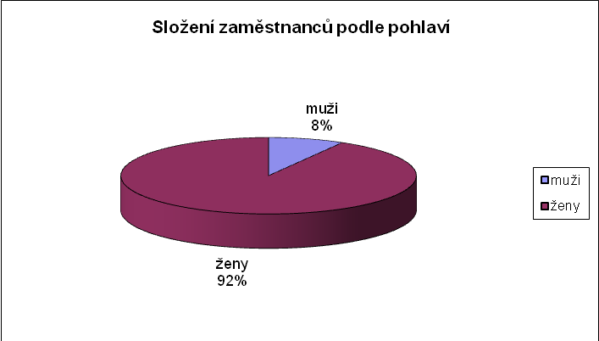
ženy | 77
celkem | 84
do 30-ti let | 6 | 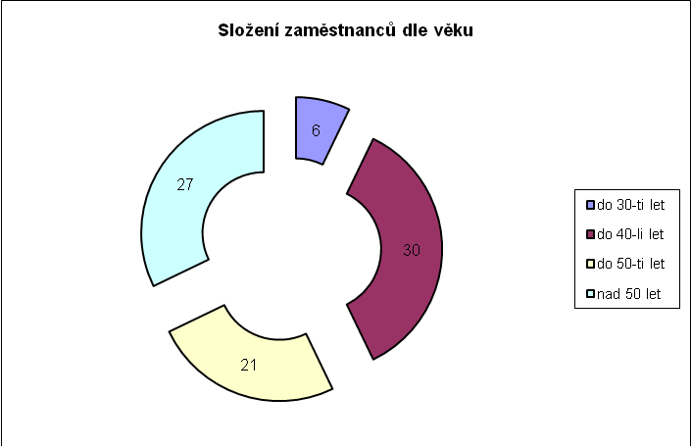
do 40-li let | 30
do 50-ti let | 21
nad 50 let | 27
celkem | 84
do 2 let | 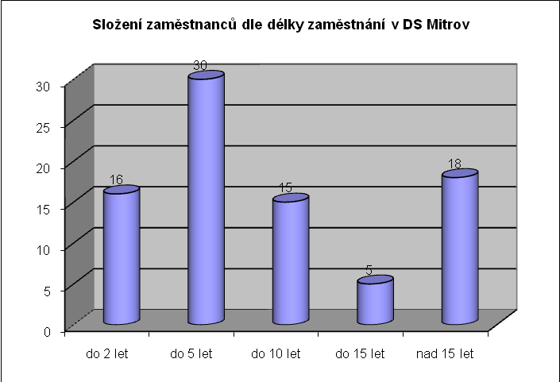  16
do 5 let | 30
do 10 let | 15
do 15 let | 5
nad 15 let | 18
celkem | 84
Složení zaměstnanců podle povolání

 |  |  |  |  |  |  |  |  |  | Ředitelka |  |  | 1
  Název povolání |  |  | Počet zaměstnanců
  Ředitelka |  |  | 1
  Ekonom - finanční účetní |  |  | 1
  Mzdová účetní, personalistka |  |  | 1
  Vedoucí provozního úseku |  |  | 1
  Vrchní kuchař |  |  | 1
  Kuchaři |  |  | 5
  Pomocní kuchaři |  |  | 3
  Vedoucí prádelny |  |  | 1
  Pradleny |  |  | 3
  Švadlena |  |  | 1
  Vedoucí údržby |  |  | 1
  Údržbáři |  |  | 2
  Zásobovač |  |  | 1
  Uklízečky |  |  | 7
  Vrchní sestra |  |  | 1
  Úseková sestra |  |  | 3
  Rehabilitační sestra |  |  | 2
  Všeobecná sestra |  |  | 8
  Pracovník soc. péče - pečovatel |  |  | 32
  Sociální pracovnice |  |  | 2
  Vedoucí sociální péče |  |  | 1
  Pracovník soc. péče - asistentka |  |  | 6
  CELKEM |  |  | 84

Plán práce, vzdělávání a cíle pro rok 2010

Plán vzdělávání pro všeobecné sestry a pracovníky v přímé obslužné péči na rok 2010

Plánované semináře

Název akce | Datum | Vyuč. hodiny
1. Péče o klienty s Alzheimerovou demencí a jinými typy demencí | 18.1. | 2,5
2. Přednemocniční první pomoc | 17.2. | 4
3. Duševní hygiena pečujících | 26.3. | 4
4. Spirituální péče v DS | 27.4. | 2
5. Výživa seniorů | 24.5. | 4
6. Doprovázení umírajících | 14.6. | 2
7. Právní minimum | 3.9. | 8
8. Aktivizace seniorů v DS | 20.9. | 2
9. Syndrom vyhoření | 15.10. | 8
10. Péče o klienty s inkontinencí | 26.11. | 4
11. Důstojnost člověka - sebepřijetí | prosinec | 2
12. Školení zaměstnancův OBZP,PO – ochrana klienta a personálu
13. Standard č. 6 – Dokumentace péče o klienta | leden, únor | 2
14. Bazální stimulace | během celého roku

Provozní úsek - cíle na rok 2010

Opravy
Výměna protipožární dveří u pokojů na budově pavilonu - mezipatro
Oprava opěrných zdí na nádvoří
Oprava sloupů a plotu u vstupu do areálu domova
Oprava dvou jednolůžkových pokojů
Výměna dvou vstupních dveří na paviloně
Oprava dvou pokojů + soc. zázemí na oddělení Slunečnice II.
Oprava a uzavření vjezdů do skladovacích prostor potravin a prádelny
Oprava chodeb a východu u oddělení Slunečnice II.
Investice
Odpočinkové zahradní centrum Slunečnice II.
Zvonkovací zařízení pro oddělení pavilon
Další cíle
Vybudovaní šaten a sociálního zařízení pro zaměstnance
Vybudování Oddělení chronické ošetřovatelské péče
Zhotovení projektu na rekonstrukci elektřiny a podlah na budově zámku

Zdravotní úsek - cíle na rok 2010

Cíle krátkodobé

- proškolení personálu se Standardem č. 6 Dokumentace péče o klienta
- zavedení Standardu č. 6 Dokumentace péče o klienta do praxe - zvládnutí počítačové i listové podoby podle Informačního systému SYGNUS
- zaměřit se na vypracování Rizikových plánu péče u ohrožených klientů
- pokračovat ve vypracovávání Ošetřovatelských plánů péče u klientů, u nichž to vyžaduje aktuální zdravotní stav
- zaměřit se na Plán dovolené u pečovatelů a zajistit čerpání dovolené u pracovnic tak, aby byl zajištěn plynulý provoz oddělení po celý rok

Cíle střednědobé

- vypracovat podklady pro vybudování malého oddělení chronické intenzivní péče pro ošetřování klientů v koma vigile – stavební uspořádání oddělení, kapacita oddělení, materiální vybavení oddělení, požadavky na personál
- vypracovat pracovní postupy pro sestry a sociální pracovníky
- zopakovat a proškolit personál v používání prvků bazální stimulace a podporovat jejich užívání v práci a ošetřování klientů
- zaměřit se na podávání stravy v domově – složení jídelníčku, množství podávaného jídla,
úprava jídla jednotlivým klientům
- rekonstruovat šatny personálu – stávající prostředí je neúnosné a hygienicky nevyhovující
- dovybavit oddělení terminály- čtečkami

Cíle dlouhodobé

- vytvořit několik jednolůžkových pokojů na paviloně nebo zámku – právo klienta na soukromí a možnost vybavení pokoje vlastním nábytkem
- na oddělení Slunečnice II. vybudovat terasu s přímým vstupem z oddělení, přebudovat celou strukturu oddělení – pokoje klientů, společenské místnosti
- vytvořit pokoj pro návštěvy klientů s možností přespání
- postupně vybavit ošetřovatelská oddělení a oddělení Slunečnice elektrickými polohovacími lůžky a vhodnými antidekubitními matracemi
- postupně vybavit vícelůžkové pokoje závěsnými teleskopickými zástěnami
- zvážit potřebu dalšího povýšení personálu – sestra, pečovatel – požadavek na individuální práci s klientem a časová dispozice ošetřovatelského personálu je neúměrná

Cíle průběžné

- pokračovat v supervizi pečovatelek a sester, práce se supervizorem se osvědčila, přináší pozitivní výsledky
- zdokonalovat se ve vypracovávání individuálních plánů u klientů, zachovávat týmovou spolupráci, dbát o realizaci u nastavených plánů
- neustále zdůrazňovat roli klíčového pracovníka a důvěrníka, zajistit proškolení nových pracovníků v jejich povinnostech a kompetencích
- pracovat v souladu s vypracovanými Standardy a Metodikami, při práci neustále respektovat právo klienta na soukromí důstojné zacházení
- podporovat a podílet se na zlepšení komunikace, spolupráce a předávání si informací mezi jednotlivými úseky, zejména mezi zdravotním a sociálním úsekem
- podporovat a vytvářet podmínky pro vzdělávání sester i pečovatelů, nastavit cílený plán vzdělávání pracovníků
- při práci s klientem neustále podporovat a rozvíjet jeho schopnosti, respektovat jeho přání a potřeby
- snažit se o maximální spolupráci s rodinou klienta

Sociální úsek - cíle na rok 2010

CÍLE PRŮBĚŽNĚ

- aktualizovat písemnou formu standardů; standardů pro DS, DZR
- vést pracovníky k dodržování standardů, vysvětlovat souvislost písemné podoby
standardů a praxe
- plnit napsané Standardy v praxi (supervize, konzultace, kontroly….)
- soustavně proškolovat personál sociálního úseku (semináře, školení, samostudium…) v komunikaci a terapiích s klienty trpícími demencí, klienty s poruchami chování, s Alzhaimerovou chorobou
- zajistit a umožnit školení, semináře v moderních metodách a práci s klienty patřícími do naší cílové supiny
- pokračovat v účelné a fungující komunikaci sociálního úseku a zdravotního úseku
- vtahovat a začleňovat rodinu do péče o klienta
- vtahovat klienta i jeho rodinu do plánování a realizace služby, do organizování života v domově, do cílů klienta
- podporovat úzkou spolupráci, důvěru mezi klientem a klíčovým pracovníkem, důvěrníky
- pokračovat v zavádění prvků Bazální stimulace u klientů, oživit diskusi a zájem pracovníků o BS
- podílet se na pobytu venku všech, i imobilních klientů
- umožnit klientům formou IP asistentek trávit čas i mimo pokoj, domov (venku)
- při sociálním šetření sdělovat klientovi na jakém pokoji a s kým bude bydlet, vyslechnout jeho vyjádření, vzít v potaz jeho připomínky
- při IP asistentek dopomáhat klientům pohybujícím se pomocí vozíku nebo chodítka učinit drobné úkony (vyčistit si boty, zalít si kávu, uspořádat si stoleček, vybrat si knihu….)
- zajistit terapie i pro ležící klienty, umožnit semináře na toto téma
- pokračovat v aromaterapii, muzikoterapii, arteterapii, canisterapii,
- zajistit další aktivity pro klienty – muže
- seznamovat klienty s možností podání stížností, s jejich právy i povinnostmi
- pružně reagovat na připomínky, stížnosti klientů
- nabídnout klientům vyjádření se k chodu domova v anketách, seznámit je s výsledky
- nabídnout ankety zaměstnancům, osobám přicházejícím do domova, brigádníkům, praktikantům
- vysvětlovat a opakovat klientům jejich práva a povinnosti
- společně bydlícím párům a manželským partnerům nabídnout lůžka u sebe
- aktualizovat webové stránky domova, mít zajímavou formu stránek – dostatek fotografií, důležitých informací, vyvěsit anketu na stránky
- sestavovat zajímavé volnočasové aktivity, akce konané v domově i mimo domov
- sledování aktuálních změn v sociální legislativě, účast na seminářích týkajících se těchto změn
- pokračovat v práci dílen klientů, dramatického kroužku a aktivitách, které vycházejí z potřeb a přání klientů
- motivovat rodiny k doplnění osobních věcí klientů (fotografie, obrázky, kalendáře, hodiny, lampy atd.)

CÍLE KRÁTKODOBÉ

- upravit pracovnu asistentek (vylíčit, nábytek, úložné prostory…)
- zajistit předplatné jednoho časopisu pro práci asistentek – Tvořivý Ámos
- zakoupit další aktivizační pomůcky pro volnočasové aktivity
- doplnit nabídku CD, DVD- používat u ležících klientů
- zajistit vitráže do oken v kapli
- objednat denní tisk placený z kulturního fondu pro čtení na skupinkách
- pokračovat v komunikaci se supervizorem a účast pracovníků SÚ na supervizích
- zajistit zamykání pokojů i na zámku
- nabídnout klientům místnost rehabilitace i pro další soukromé cvičení
- zajistit docházku dalších dobrovolníků do zařízení
- zajišťovat doprovod asistentky při cestě mimo domov (návštěvy společenských, sportovních akcí , k holiči , na pohřeb, na hřbitov atd.)
- spolupracovat s klíčovým pracovníkem při nastavování a hodnocení individuálních plánů klientů
- při plánování služby do procesu vtáhnout klienta samotného
- při dopoledních i odpoledních aktivitách se zaměřit na klienty vyžadující individuální přístup
- zaznamenávat činnosti u klientů pomocí čteček, zdokonalovat se v práci s programem Cygnus
- aktualizovat prezentační DVD o domově
- vytvořit album fotografií domova – pro jednání se zájemcem o službu
- zajistit větší množství piktogramů při komunikaci s klienty
- aktualizovat Metodiky pro vedení pořadníku čekatelů
- aktivní účast sociálních pracovníků při aktualizaci řádů a směrnic v DS
- pokračovat ve výmalbě barevných pokojů, chodeb, společenských místností v domově,
vtáhnout klienta do rozhodnutí zvolení barvy jeho pokoje

CÍLE STŘEDNĚDOBÉ

- mít na zařízení speciálního pedagoga, metodika
- nabídnout klientům kvalitní odbornou psychologickou pomoc
- nabídnout a podpořit využití okolních sociálních sítí v blízkém okolí ( dostupnost )
- osobní asistence v odpoledních hodinách formou odpoledních směn
- uzavřená společenská místnost na zámku
- zajistit, aby se všichni klienti i zcela imobilní mohli dopravit ven – na balkon i na lůžku-
- zajistit lepší osvětlení, výzdobu, vybavení interiéru Slunečnice II.
- zajistit barevné vymalování pokojů, chodeb, udělat barevná patra,
- umožnit chov dalšího drobného zvířectva v zařízení, na pokojích
- zajistit zesilovací zařízení na telefony pro klienty
- uspořádat setkání rodin našich klientů
- zakoupit notebook s promítacím zařízením
- zajistit poličky klientům na zámku, na Slunečnici II.

CÍLE DLOUHODOBÉ

- vybudovat několik jednolůžkových pokojů
- vybudovat pokoj na přespání pro rodinu uživatele
- vybudovat prostor k rozloučení se zemřelým klientem
- přemístit altánek pro pobyt venku blíž k budově
- úprava parku
- upravit parkoviště před domovem

Vypracoval Mgr. et Bc. Brož Oldřich
ředitel domova

